Đồ án môn học ngôn ngữ lập trình C#
Tên đồ án: Ứng dụng thuyết minh tự động quảng bá sản phẩm cho du khách nước ngoài.

Tổng quan đồ án:

Tóm tắt
- Ứng dụng là một hệ thống du lịch thông minh hỗ trợ du khách nước ngoài khám phá các hàng quán gần vị trí hiện tại bằng ngôn ngữ bản địa.

Đối tượng sử dụng
- Du khách: Dùng ứng dụng trên điện thoại để định vị, xem danh sách các hàng quán và nghe thuyết minh mô tả.
- Admin: Đăng nhập vào website với quyền quản trị để quản lý danh sách các hàng quán.

Các vấn đề
- Du khách nước ngoài (customer): Gặp rào cản ngôn ngữ, khó khăn trong việc tìm kiếm các địa điểm phù hợp gần vị trí hiện tại, tiếp cận thông tin đáng tin cậy về sản phẩm, dịch vụ.
- Người bán hàng (seller): Gặp khó khăn trong việc quảng bá hình ảnh đến khách hàng quốc tế.

Phạm vi đồ án
- Hệ thống chạy demo bằng giả lập (android studio).
- Dữ liệu được lưu mongodb, truy cập thông qua API.
- Ứng dụng mobile hỗ trợ chạy trên Android (.NET MAUI).

Mục tiêu và tiêu chí:

Mục tiêu
- Giúp du khách khám phá các hàng quán trong phạm vị bán kính 1km.
- Hỗ trợ phát thuyết minh tự động cho các văn bản mô tả bằng ngôn ngữ quốc tế (Anh, Pháp, Nhật, Trung,v.v).
- Hỗ trợ người bán hàng quảng bá sản phẩm.

Tiêu chí
- App hiển thị, cập nhật danh sách các hàng quán theo thời gian thực.
- Có thể phát thuyết minh mô tả dựa trên thông tin mỗi hàng quán.
- User có thể chọn ngôn ngữ, xem vị trí, xem danh sách hàng quán trong phạm vi xung quanh, xem thông tin hàng quán và tiếp cận bằng ngôn ngữ bản địa.
- User có thể quét QR trực tiếp tại một địa điểm để tiếp cận thông tin trong thời gian thực.

Vai trò người sử dụng (User roles):

Du khách nước ngoài (customer)
- Xem map, vị trí hiện tại.
- Xem danh sách, thông tin chi tiết các hàng quán.
- Quét QR một hàng quán để nghe thuyết minh.

Quản trị viên (admin)
- Xem danh sách hàng quán trên map.
- Quản lý thông tin các hàng quán.

Luồng hoạt động (Work-Flow):

Customer
- Customer mở ứng dụng.
- Hệ thống yêu cầu cấp quyền truy cập vị trí.
- Customer cấp quyền.
- Hệ thống lấy vị trí customer (GPS).
- Hệ thống hiển thị danh sách ngôn ngữ.
- Hệ thống hiển thị trang home mặc định (gồm map và vị trí user).
- Hệ thống dựa vào GPS để tải các danh sách POIs.
- Customer chọn ngôn ngữ.
- Hệ thống chuyển sang ngôn ngữ được chọn, đồng thời tải danh sách POIs dựa theo ngôn ngữ đó.
- Customer chọn xem danh sách POIs.
- Hệ thống hiển thị thông tin danh sách các POIs ở gần.
- Customer nhấn mục xem chi tiết một POIs.
- Hệ thống hiển thị thông tin, hình ảnh, text đã được dịch của POI.
- Customer chọn phát âm thanh.
- Hệ thống phát thuyết minh theo đoạn text (POI’s description).

Admin
- Đăng nhập dưới quền admin.
- Xem danh sách các hàng quán đang được lưu trữ.
- Sử dụng các chức năng thêm, xóa, sửa thông tin hàng quán.

Danh sách tính năng (Functional requirements):

Mobile App
- Trang home
- Hiển thị bản đồ và vị trí hiện tại của customer.
- Cho phép customer truy cập trang chọn ngôn ngữ.
- Cập nhật vị trí khi customer di chuyển.
- Trang chọn ngôn ngữ
- Hiển thị danh sách ngôn ngữ.
- Lưu lại ngôn ngữ customer đã chọn, tái sử dụng lần truy cập sau.
- Trang danh sách hàng quán
- Lọc các hàng quán trong phạm vi bán kính 1km.
- Hiển thị danh sách các hàng quán (tên, khoảng cách) theo thứ tự từ gần đến xa vị trí customer.
- Cho phép customer chọn một hàng quán để xem chi tiết.
- Trang thông tin chi tiết hàng quán
- Hiển thị ảnh, tên, địa chỉ, mô tả một hàng quán.
- Hiển thị nút nghe thuyết minh, cho phép customer truy cập để nghe thuyết minh tự động dựa trên mô tả của quán.
- Trang QR
- Cho phép customer dùng camera quét QR trên app.
- Tiếp nhận QR và chuyển về trang thông tin chi tiết của quán được quét QR.
- Xử lý lỗi
- Hiển thị thông báo khi Customer không cấp quyền truy cập location
- Hiển thị thông báo khi không có hàng quán trong phạm vi.

Website – Admin
- Login
- Đăng nhập bằng tài khoản, mật khẩu admin.
- View POIs
- Xem danh sách các hàng quán được lưu trữ.
- Add POIs
- Hiển thị form điền thông tin hàng quán.
- Delete POIs
- Xóa một hàng quán trong database.
- Update POIs
- Hiển thị form thông tin và cho phép thay đổi thông tin hàng quán.

Giao diện và trải nghiệm:

Mobile app
Trang mặc định  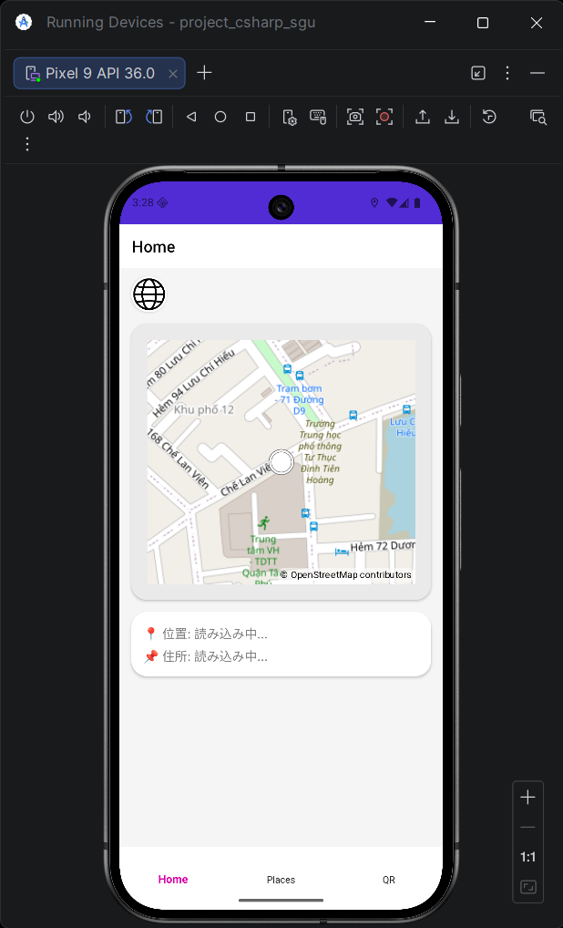 | Trang lựa chọn ngôn ngữ  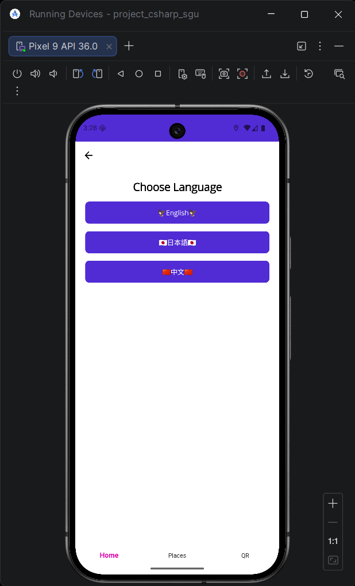
Trang xem chi tiết  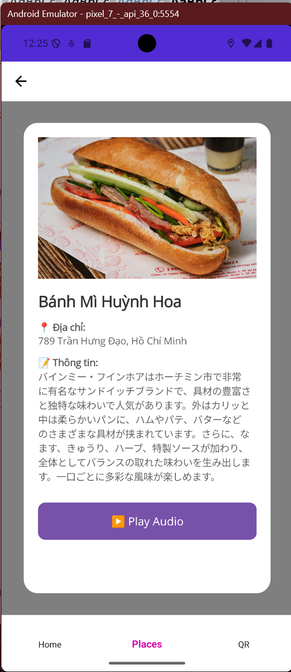 | Trang xem danh sách  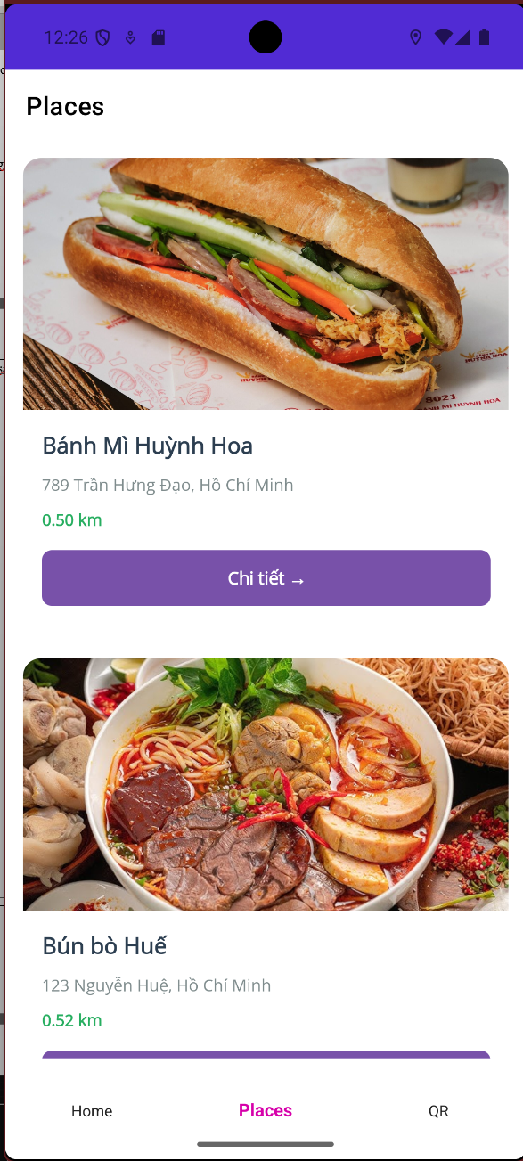
Trang quét QR  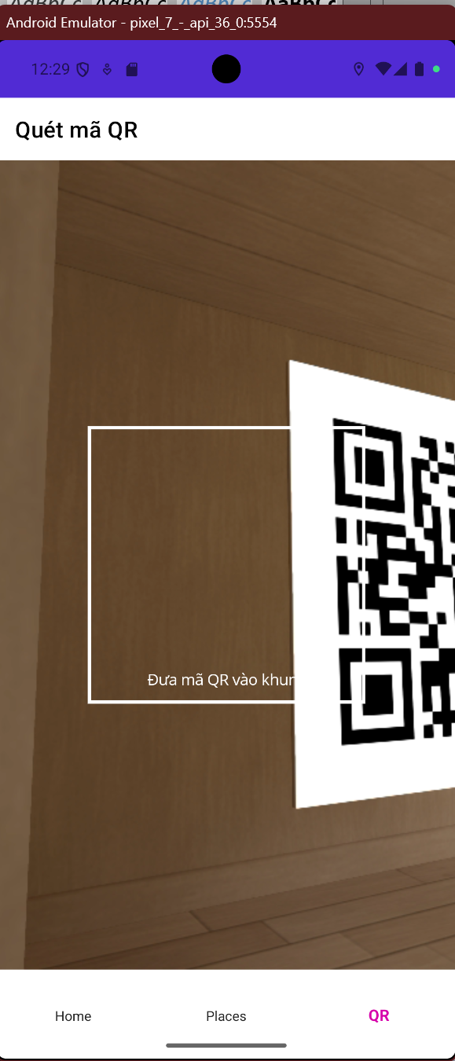 | 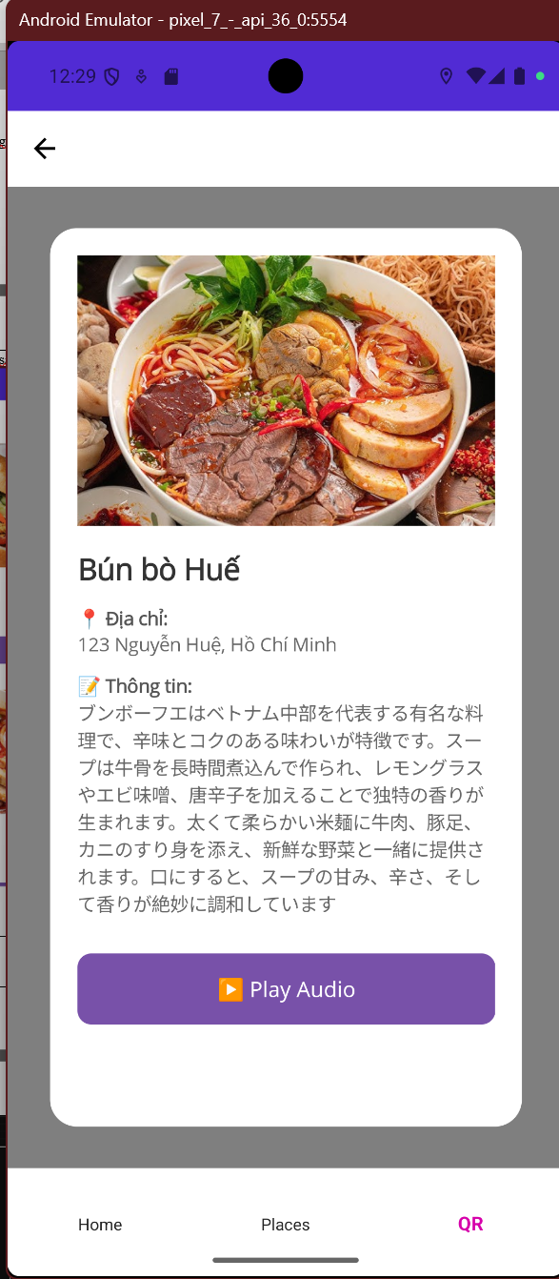

Website – Admin

Cấu trúc hệ thống (System structure):

Frontend
- Ứng dụng mobile được phát triển bằng .NET MAUI.
- Cung cấp giao diện để người dùng tương tác với hệ thống, bao gồm:
- Xem bản đồ và vị trí hiện tại.
- Xem danh sách và chi tiết các hàng quán.
- Lựa chọn ngôn ngữ.
- Nghe thuyết minh tự động.
- Quét mã QR để truy cập nhanh thông tin.
- Ứng dụng sử dụng GPS của thiết bị để xác định vị trí người dùng.
- Gửi yêu cầu đến backend thông qua API và hiển thị dữ liệu nhận được.

Backend
- Backend được xây dựng dưới dạng Web API để xử lý và cung cấp dữ liệu cho mobile app.
- Tiếp nhận các yêu cầu từ frontend và trả về dữ liệu phù hợp.
- Thực hiện các chức năng chính:
- Xử lý các yêu cầu từ mobile app và trả dữ liệu phù hợp.
- Thêm, xóa, sửa thông tin hàng quán (POIs).

Database
- Hệ thống sử dụng MongoDB để lưu trữ dữ liệu dưới dạng document (NoSQL).
- Lưu thông tin các hàng quán (POIs), bao gồm:
- Mã hàng quán (_id).
- Tên hàng quán (name).
- Địa chỉ (address).
- Tọa độ (lat, lng).
- Dữ liệu được phiên dịch theo nhiều ngôn ngữ (localizations).
- Ảnh quán (image).
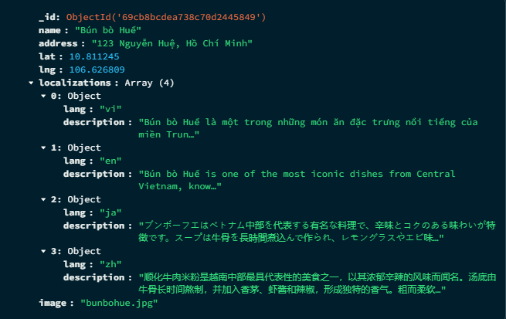

Diagram

Use case
- Mobile
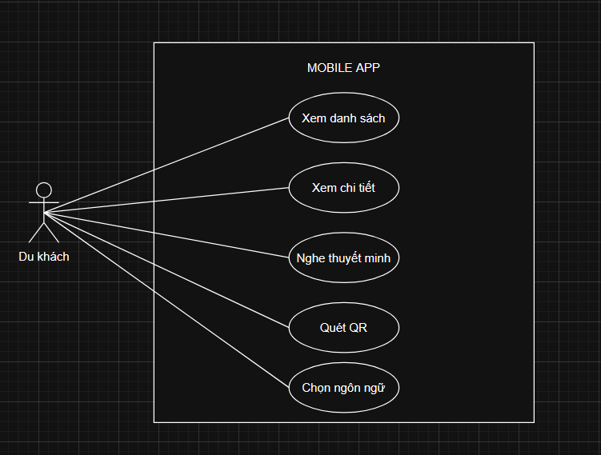
- Web – Admin
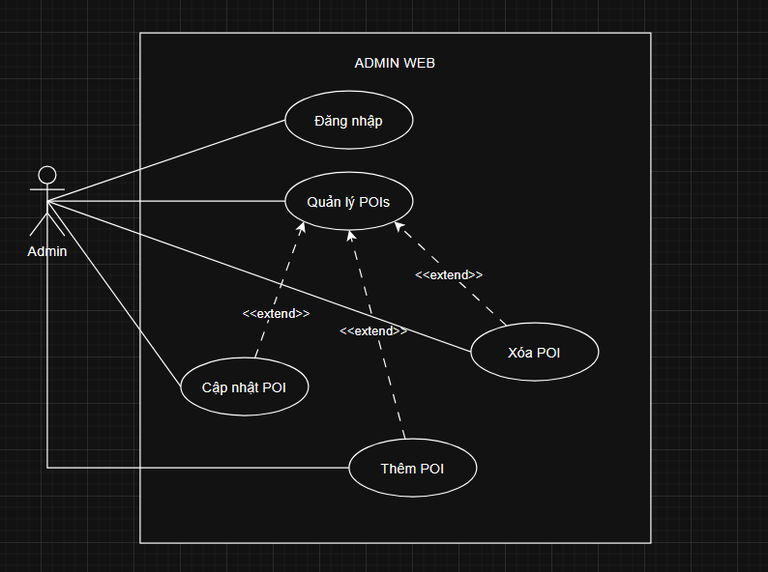

- Qr Scan
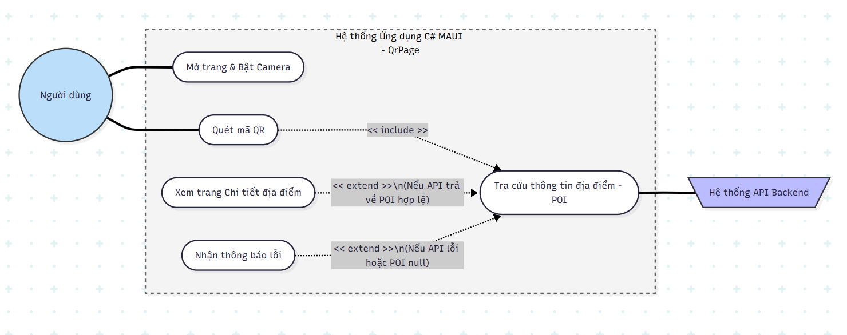

Sequence
HomePage
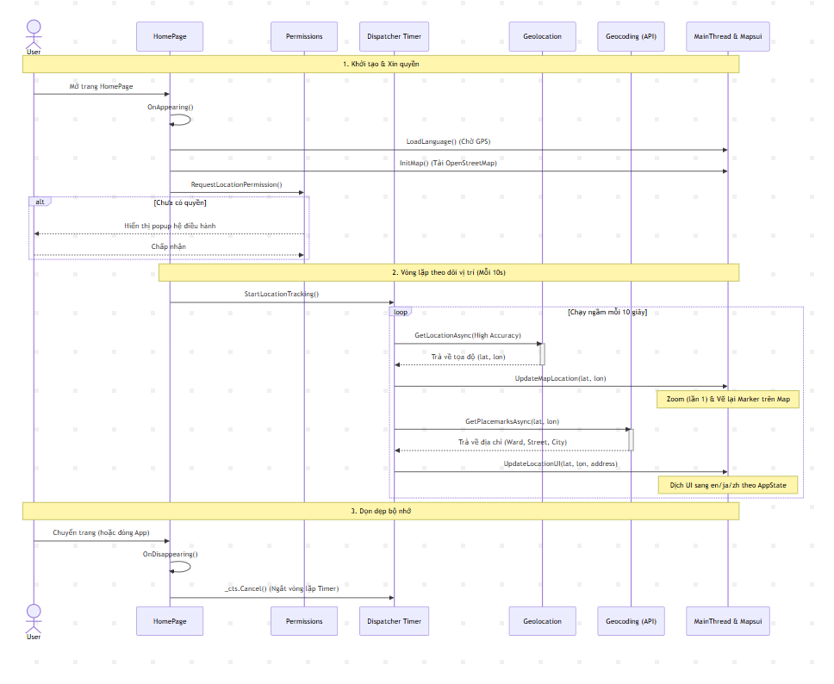

LanguagePage
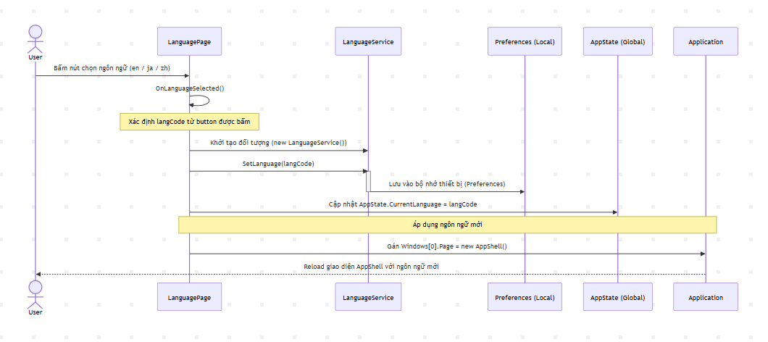

PoiListPage

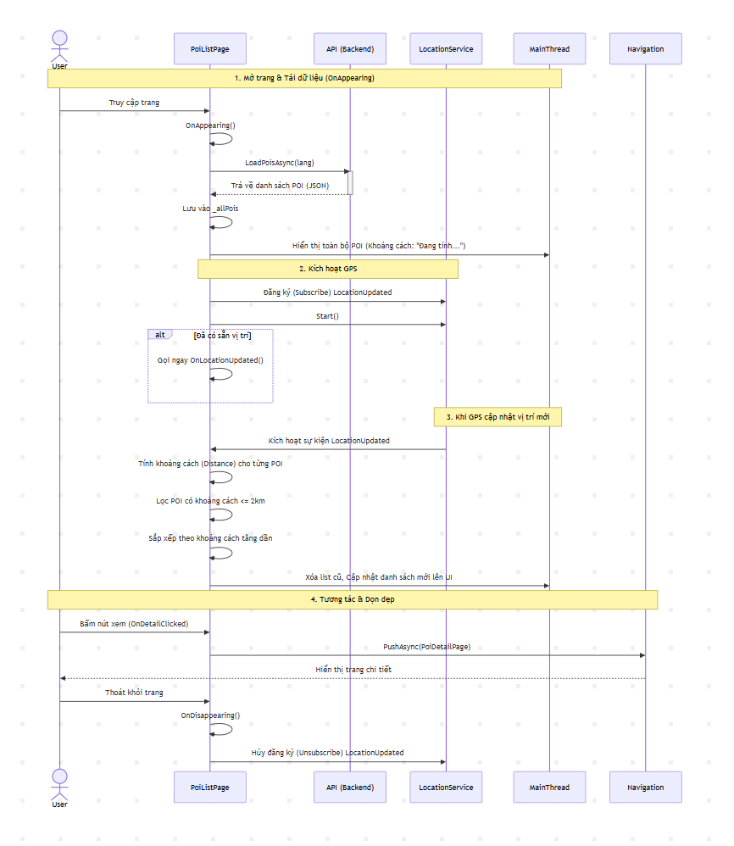

PoiDetailPage
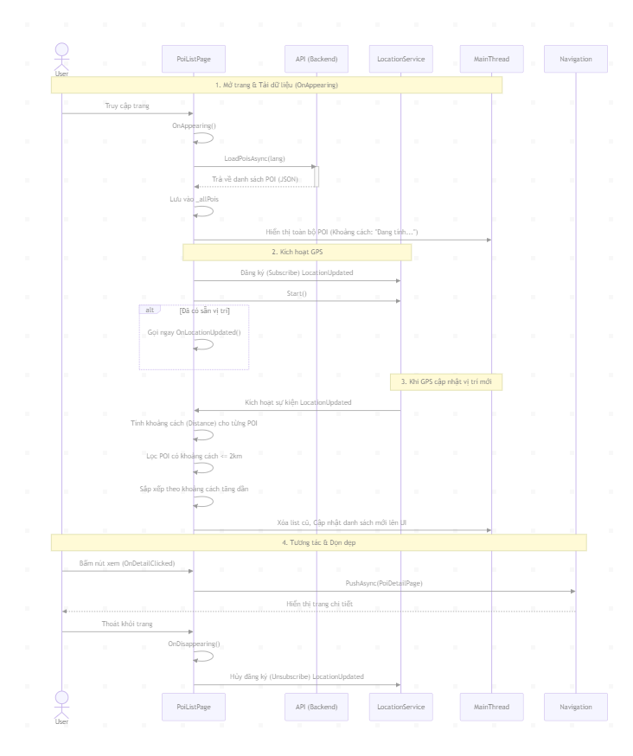

QR Code
